Министерство образования и науки РФ

Федеральное автономное бюджетное образовательное учреждение высшего образования

«Омский государственный технический университет»

|  |  |
| --- | --- |
| Факультет (институт) | *Информационных технологий и компьютерных систем* |
|  |  |
| Кафедра | *Прикладная математика и фундаментальная информатика* |
|  |  |

**Лабораторная работа 5**

|  |  |
| --- | --- |
| по дисциплине | ***Алгоритмизация и программирование*** |
|  |  |
| на тему | Разработка программы «Расчет и построение графиков функций, решение нелинейного уравнения и вычисление интеграла» |

Пояснительная записка

|  |  |  |  |  |  |  |  |  |  |  |
| --- | --- | --- | --- | --- | --- | --- | --- | --- | --- | --- |
|  |  |  | **Студента** | | Смоловой Жанны Евгеньевны | | | | | |
|  |  |  |  | | фамилия, имя, отчество полностью | | | | | |
|  |  |  | Курс | *1* |  | Группа | | МО-231 | | |
|  |  |  |  |  |  | |  |  | |  |
|  | | | **Направление (специальность)** | | | | | ***02.03.03*** | | |
|  | | | *Математическое обеспечение и администрирование информационных систем* | | | | | | | |
|  |  |  | код, наименование | | | | | | | |
|  |  |  | Руководитель | | ***ст. преподаватель*** | | | | | |
|  |  |  | ученая степень, звание | | | | | |
|  |  |  | ***Федотова И.В.*** | | | | | | | |
|  |  |  | фамилия, инициалы | | | | | | | |
|  |  |  | Выполнил | | 24.10.2023 | | | | | |
|  |  |  | дата, подпись студента | | | | | |
|  |  |  |  | | | | | | | |
|  |  |  | Смоловая Ж.Е. | | | | | |  | |

|  |  |  |  |  |  |
| --- | --- | --- | --- | --- | --- |
|  |  |  |  |  |  |

Омск 2023

Содержание

1. ЗАДАНИЕ 3

2. ОБЩАЯ СХЕМА АЛГОРИТМА 4

3. ТЕКСТ ПРОГРАММЫ НА C# 6

4. ПРИМЕР РАБОТЫ 7

**1. ЗАДАНИЕ**

Начертите структурную схему алгоритма, напишите и отладьте про­грамму для табуляции следующих функций:

Y= $\left\{\begin{aligned}sin ax -, если 0.1 <=x <= 0.4, \\ a \cos^{2}\left(ax\right), если 0.4 < x <= 1.2 \\ 2 - sin ax, если 1.2 < x <=1.6,\end{aligned}\right.$

a = 1.0; 1.5, шаг dx=a/5.

**2. ОБЩАЯ СХЕМА АЛГОРИТМА**

Лабораторная работа работа объединяет следующие задачи:

* Вычисление функции с выводом результата на экран;
* Табуляция функции;

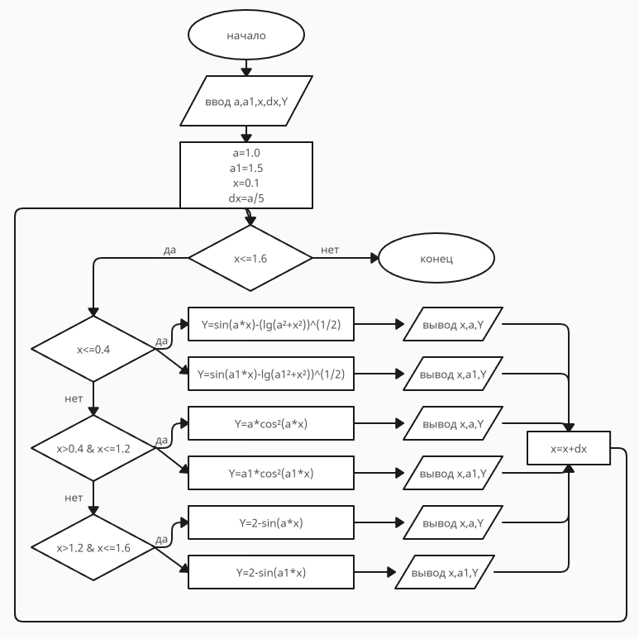

Рисунок 1 – Общая схема алгоритма

**3. ТЕКСТ ПРОГРАММЫ НА C#**

**using System;**

**class Lab4**

**{**

**static void Main()**

**{**

**double a, a1, x, dx, Y;**

**a = 1.0;**

**a1 = 1.5;**

**x = 0.1;**

**dx = a / 5;**

**while (x<=1.6)**

**{**

**if (x <= 0.4)**

**{**

**Y = Math.Sin(a * x) - Math.Pow(Math.Log10(a * a + x * x), 1 / 2);**

**Console.WriteLine($"x={x,-20}\t |a={a}\t |Y={Y}\t");**

**Y = Math.Sin(a1 * x) - Math.Pow(Math.Log10(a1 * a1 + x * x), 1 /2);**

**Console.WriteLine($"x={x,-20}\t |a={a1}\t |Y={Y}\t");**

**}**

**if (x>0.4 & x <= 1.2)**

**{**

**Y = a * Math.Cos(a * x);**

**Console.WriteLine($"x={x,-20}\t |a={a}\t |Y={Y}\t");**

**Y = a * Math.Cos(a1 * x);**

**Console.WriteLine($"x={x,-20}\t |a={a1}\t |Y={Y}\t");**

**}**

**if (x>1.2 & x <= 1.6)**

**{**

**Y = 2 - Math.Sin(a * x);**

**Console.WriteLine($"x={x,-20}\t |a={a}\t |Y={Y}\t");**

**Y = 2 - Math.Sin(a1 * x);**

**Console.WriteLine($"x={x,-20}\t |a={a1}\t |Y={Y}\t");**

**}**

**x+=dx;**

**}**

**Console.WriteLine();**

**}**

**}**

**4. ПРИМЕР РАБОТЫ**

На рисунке 2 представлен пример работы программы.

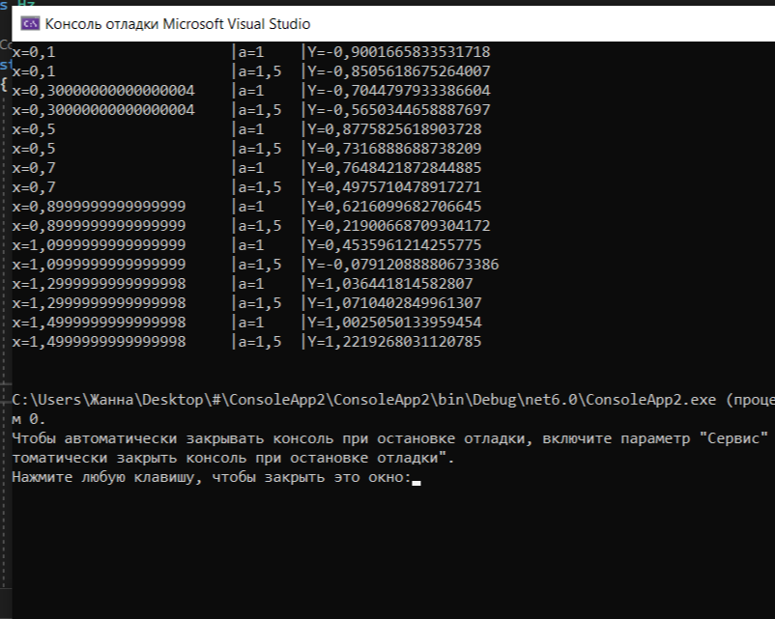

Рисунок 2